## POWERPOINT– Les bases Exercice PO-4

## Tableaux et graphiques

### ENONCE DE L’EXERCICE

* Ouvrir la présentation « LE BRESIL »
* Après la dernière diapositive, créer une 11è diapositive (mise en page : « Titre et contenu»)
* Insérer un tableau 4 colonnes et 4 lignes.
* Taper le titre : **NOS INSCRIPTIONS (prévisions en chiffres)**
* Créer un tableau comme suit :

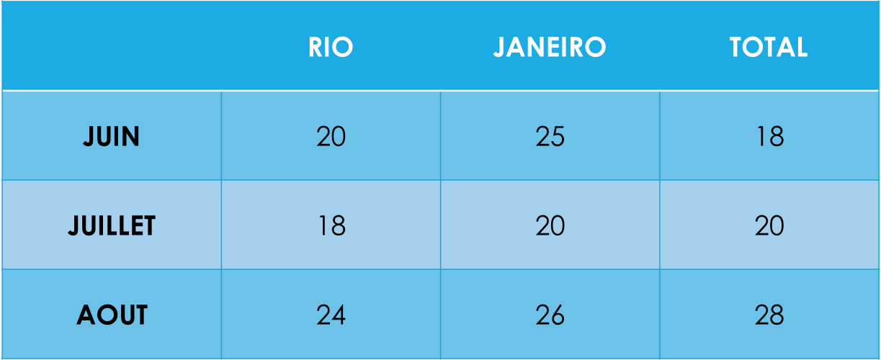

* Le mettre en forme « thème 1 accentuation 2 »

|  |  |
| --- | --- |
| * Créer une 12è diapositive (titre et contenu) * Taper le titre : **NOS INSCRIPTIONS (prévisions en graphique)** * Créer un graphique de type Histogramme représentant les inscriptions par destination et par mois * Lui appliquer un style graphique Style 6, modifier les couleurs en vert, jaune et bleu. |  |
| * Créer une 12è diapositive (titre seul) * Taper le titre : **NOS INSCRIPTIONS (répartition en graphique)** * Créer un graphique de type Secteur 3D représentant la répartition globale des inscriptions par mois avec les pourcentages * Choisir le style 10, et appliquer un effet de forme biseau sur le graphique, modifier les couleurs * Afficher les parts sous forme de pourcentage avec une liaison sur chaque part |  |